УДК (551.24:553.98.04)(477) УДК 553.981
Підвищення інформативності ГЕОФІЗИЧНих ДОСЛІДЖЕНь СВЕРДЛОВИН при вивченні глинисто-піщаних розрізів тонкошаруватої будови
О.М.Карпенко
ІФНТУНГ, 76019, Івано-Франківськ, Карпатська, 15, тел. (03422) 42056;
А.В.Локтєв
Стрийське відділення бурових робіт

Рассмотрены проблемы поисков и разведки газовых месторождений промыслово-геофизическими методами в условиях глинистых тонкослоистых разрезов скважин. Приведены результаты статистического анализа некоторых характеристик горных пород тонкослоистых разрезов верхнедашавской подсвиты газовых месторождений Предкарпатского прогиба. Проанализированы причины невысокой эффективности геолого-геофизических исследований и намечены пути повышения достоверности и качества интерпретации данных ГИС.

Considered the problems of searching and exploring of gas fields by the well-logging methods in conditions of clay thin-layer sections. It’s present the results of statistical analysis of some rock characteristics from clay thin-layer sections of gas deposits from the Precarpathian properish. It was executed the analysis of reasons of small geological and geophysical efficiency and marked the ways of raising the quality of well-logging data interpretation.

Завдання підвищення ефективності геофізичних досліджень свердловин при вивченні покладів вуглеводнів в розрізах тонкошаруватого типу існує десятки років. В Україні значна кількість газових родовищ зосереджена в глинистих тонкошаруватих неогенових відкладах Передкарпатського прогину, і проблема їх детального вивчення та відкриття нових покладів за допомогою ГДС залишається актуальною.
У зовнішній зоні Передкарпатського прогину перші газоносні об'єкти були виявлені з використанням методів промислової геофізики в найбільш простих, високопіщанистих відкладах гельвету і нижнього сармату. У 50 - 70 роки промислово-геофізичні методи і апаратура дозволяли вирішувати основні геологічні завдання у відкладах, складених однорідними пластами великої товщини (понад 3 - 4 м). Товщина пласта 4 м - гранична товщина, що дає можливість достовірно визначати насичення порід за даними БКЗ [1]. Впровадження мікроелектричних методів - МКЗ і БМК дало змогу виявляти тонкі пласти і визначати ефективну товщину [2]. Та мікрозонди мають невеликий радіус дослідження. В пластах обмеженої товщини з невисокими колекторськими властивостями і підвищеною глинистістю створюються глибокі зони проникнення. Проникнення фільтрату промивної рідини перешкоджає виявленню газонасичених пластів промислово-геофізичними методами з невеликими радіусами дослідження.
Перспективні горизонти в залежності від величини АВПТ розкривають за допомогою промивної рідини з густиною до 1.9 – 2.0 ∙10³ кг/м³. Роторне буріння глинистих відкладів великої товщини призводить до самозамісу і постійного збільшення в`язкості глинистої фази у розчині [3]. Відбувається інтенсивне проникнення фільтрату промивної рідини у пласт і відтиснення пластових флюїдів від стінки свердловини на значну відстань. Тривалий, понад 100 – 120 діб [3], вплив глинистого розчину на газонасичені пласти, використання прісних розчинів з великою густиною, збільшення в пластових умовах водовіддачі є причинами утворення глибоких зон проникнення прісного фільтрату. Створення глибоких зон проникнення і закупорка присвердловинних частин проникних пластів під час проведення бурових робіт суттєво знижують достовірність результатів випробувань пластів в свердловинах. Це в свою чергу призводить до невідповідності геофізичних заключень результатам випробувань. Останнє, крім заниження ефективності геофізичних робіт, ускладнює створення еталонних груп пластів з різним характером насичення для розробки правил (способів) якісної інтерпретації даних промислово-геофізичних досліджень.
Погіршення фільтраційних властивостей присвердловинної зони пласта відбувається головним чином за рахунок проникнення фільтрату промивної рідини і визначається такими процесами [4]:
- гідратацією і набуханням глинистих мінералів гірської породи;
- випадінням в порах і тріщинах твердого осаду як наслідок його взаємодії з залишковою водою колектора;
- водяною блокадою – закупоркою каналів між зернами породи і тонких тріщин водою фільтрату, яка утримується капілярними силами;
- емульсійною блокадою – створенням водяних емульсій з флюїдами пласта та рядом інших явищ.
Основною причиною взаємодії середовищ, внаслідок якої відбувається випадання осаду, є контактування двох різних активних середовищ в процесі буріння. Глинисті розчини і фільтрати вступають в хімічні реакції з розчиненими солями залишкової води і утворюють нерозчинні солі гуматів, гідрооксидів полівалентних катіонів кальцію, магнію т. і. Фільтрати промивної рідини на основі прісної води створюють значне зниження фільтраційних параметрів глинистих колекторів. Великі терміни впливу глинистого розчину на пласти ще збільшують процес закупорки присвердловинної зони. Так, у свердловині № 5 Залужани цей термін становив 127 діб.
В процесі буріння на пласти створювались гідростатичні репресії, які значно перевищували величини, рекомендовані інструкцією (5 – 10 % від величини пластового тиску), [4]. На практиці звичайними були перевищення пластових тисків на 20 – 60 % в свердловинах Зовнішньої зони Передкарпатського прогину. На жаль, такі явища трапляються і нині.
Додаткові тиски, які виникають внаслідок ефекту поршнювання, створюють суттєву складову репресії на пласт і цим збільшують зону проникнення фільтрату. Інколи це призводить до гідророзриву пласта. Встановлено [4], що максимальні величини коливань тисків виникають на глибинах 900 – 1600 м і становлять 7 – 9 МПа. Вказані тиски залежать від швидкості спуску і піднімання колони бурильних труб, величини затрубного кільцевого простору і структурно-механічних властивостей промивної рідини. В результаті проявлення знакозмінних гідравлічних тисків на стінках свердловин відбувається руйнування і повторне створення глинистої кірки, що сприяє додатковому поглинанню фільтрату промивної рідини.

Суттєвою проблемою для проведення якісного достовірного випробування є недостатній підйом цементу до гирла свердловини. Так, на площі Пиняни в 4 свердловинах з 9 (св. 1, 2, 5, 8) цемент за колоною не піднятий до гирла. Висота підйому цементного каменю становить від 490 до 1585 м (23 % і 61 %) від глибини експлуатаційної колони). За даними авторів [4] на площах Судова Вишня, Садковичи, Пиняни 45 – 80 % свердловин – з неповністю піднятим цементом до запланованої позначки. Відсутність цементного каменю поза колоною є ще однією причиною розходжень промислово-геофізичних заключень з результатами випробувань пластів. В таких свердловинах при перфорації продуктивних пластів в колону надходить пластова вода з сусідніх водонасичених пластів і горизонтів замість припливу газу або нафти.
На достовірність результатів випробувань тонкошаруватих товщ і пластів в свердловинах суттєво впливає якість перфорації. В свердловинах старого фонду щільність кумулятивної перфорації була переважно 10 отворів на 1 м розрізу[3], пізніше вона збільшилась до 20 отворів на 1 м. Але й зараз щільність перфорації залишається у вказаних межах. В умовах тонкого чергування піщаних і глинистих прошарків, характерних для неогенових відкладів, кількість отворів, які реально співпадають з шарами колекторів, значно менше вказаних величин. За наближеними розрахунками для середніх значень піскуватості розрізу в 30 % кількість отворів, які реально беруть участь у фільтрації флюїду, зменшується з 20 отворів на 1 м до 4 отворів. Якщо врахувати зміни в присвердловинній зоні пластів-колекторів при їх розкритті свердловиною, то отримання реалістичних припливів газу з продуктивних товщ з невисокою піскуватістю залишається дуже складною проблемою. Найгіршими умовами для якісного проведення перфорації характеризуються глинисті товщі верхньодашавської підсвіти, в яких ймовірно в минулому через вказані причини були пропущені продуктивні горизонти.
Внаслідок ефекту анізотропії в тонкошаруватих заглинизованих товщах діаграми електричних зондів великих розмірів і максимальних радіусів досліджень (2.25 і 4.25 м градієнт-зондів) відображають згладжені аномалії, значення позірного опору яких дуже мало відрізняються від опору глинистих пластів. Покази стандартного 2.25 м градієнт-зонда навпроти газонасичених, глинистих і водонасичених тонкошаруватих товщ несуттєво розрізняються, тому в перших пошукових і пошуково-розвідувальних свердловинах такі відклади (верхньодашавські) вважались неперспективними. Розширений комплекс геофізичних досліджень проектувався на більш глибокі горизонти з підвищеними значеннями коефіцієнта піщанистості, ефективних товщин колекторів, в яких досить легко виявлялись газові поклади. До стандартного комплексу 60 – 70 років входили: стандартний каротаж (0.5 м потенціал-зонд і 2.25 м градієнт-зонд), бокове каротажне зондування БКЗ, гамма-каротаж, нейтронний гамма-каротаж, мікрокаротажне зондування МКЗ, кавернометрія, інклінометрія. Пізніше до комплексу досліджень в перспективних інтервалах увійшли: боковий мікрокаротаж БМК і акустичний каротаж. Запропонований комплекс геофізичних досліджень в свердловинах Зовнішньої зони Передкарпатського прогину описаний в роботі [5]. Але такий комплекс рідко проводився у верхніх, безперспективних, як вважалось на той час, горизонтах дашавської світи.
Однією з причин пропусків інтервалів з підвищеною проникністю, потенційних резервуарів вуглеводнів є відсутність керна з верхньодашавських горизонтів майже по всіх газових родовищах Зовнішньої зони. Основною причиною відсутності керна є недостатня щільність порід, яка перешкоджає утворенню колонки керна при бурінні в переважно глинистих товщах. Таким чином, за браком результатів лабораторних аналізів кам’яного матеріалу з верхньодашавських горизонтів практично немає петрофізичних залежностей типу “керн-керн” або “керн-геофізика” для проведення інтерпретації даних ГДС навіть за стандартними методиками. На рис. 1 наведено результати узагальнень лабораторних аналізів невеликої кількості взірців керна з різних газових родовищ, які свідчать, що теригенні породи верхньодашавської світи з глибин 100 – 1000 м відрізняються за ємнісними властивостями від традиційних - колекторів і глин. Відкрита пористість глинистих порід більша за пористість пісковиків, що створює додаткові проблеми при виявленні прошарків і пластів колекторів в тонкошаруватій товщі за даними геофізичних методів. Також цікавим є той факт, що за даними регресійного аналізу впорядкованих даних лабораторних аналізів керна з різних горизонтів підсвіти отримані рівняння ущільнення порід із збільшенням глибини їх залягання, які свідчать про більший градієнт зміни пористості з глибиною у пісковиків відносно глин (рис.2). Це явище також є незвичним з точки зору петрофізики основних литотипів теригенних порід. Як відомо, максимальна швидкість ущільнення з ростом глибини характерна, здебільшого для глинистих порід.
В табл. 1 наведено результати аналізу лабораторних досліджень кернового матеріалу методом головних компонент.
Таблиця 1 - Результати використання методу головних компонент (матриця власних навантажень) при аналізі характеристик гірських порід з газових родовищ верхньодашавської підсвіти

Характеристики | Фактор №1 | Фактор № 2 | Фактор № 3
Н, м | -0.602 | -0.417 | 0.675
Кп | 0.841 | 0.185 | 0.263
Кпр | 0.505 | -0.814 | -0.284
Карбонатність | -0.822 | -0.005 | -0.399
% дисперсії | 0.50 | 0.22 | 0.19
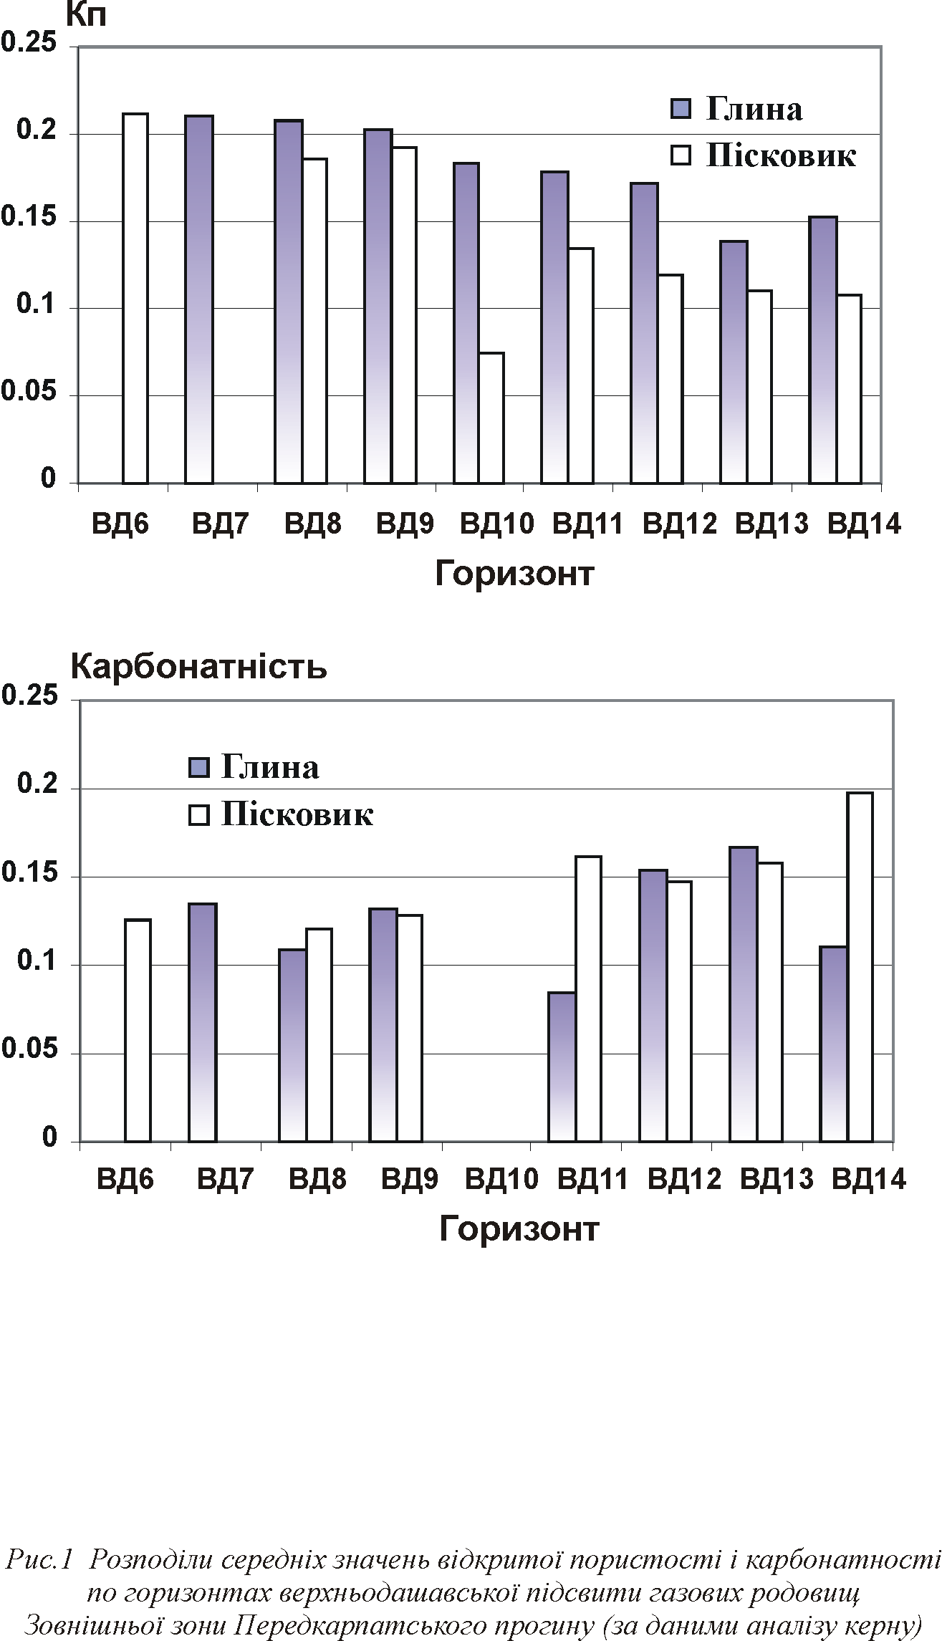
Рисунок 1 – Розподіл середніх значень відкритої пористості і карбонатності по горизонтах
верхньодашавської підсвіти газових родовищ
Зовнішньої зони Передкарпатського прогину
(за даними аналізу керна)
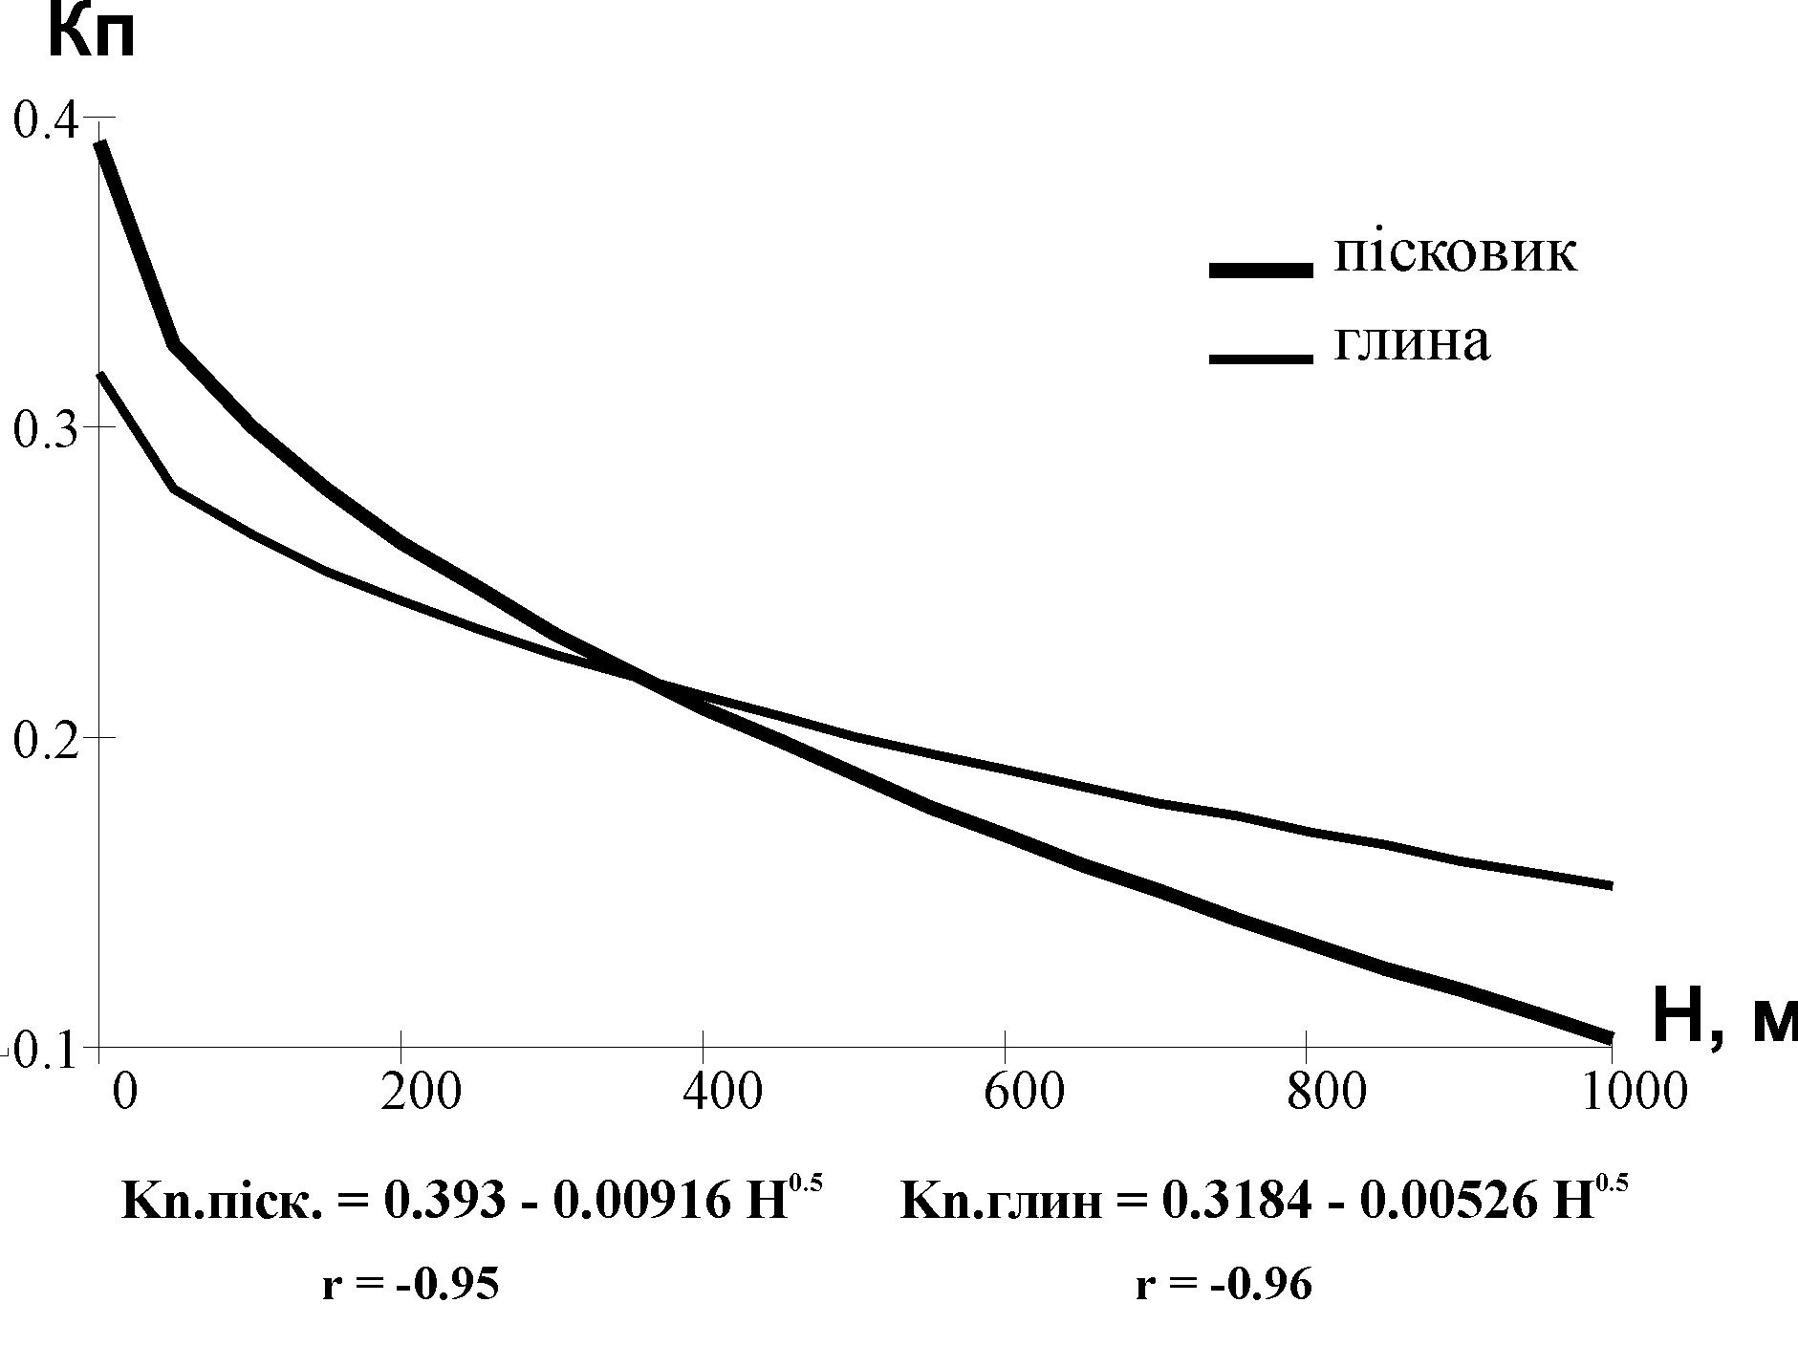
Рисунок 2 – Графіки ущільнення гірських порід із збільшенням глибини залягання у відкладах
верхньодашавської підсвіти
Інтерпретація матриці власних навантажень основних компонент (факторів) свідчить про таке:
- основна дисперсія параметрів (фактор № 1) пов’язана із варіаціями пористості Кп і карбонатності, причому між ними спостерігається досить тісний обернений зв’язок; вказані характеристики слабо корелюють із глибиною Н залягання порід;
- фактор № 2 визначається варіаціями коефіцієнта проникності Кпр; як показують малі значення власних навантажень, проникність практично не залежить від пористості, карбонатності і глибини Н залягання порід;
- фактор № 3 – фактор глибини визначається залишковою дисперсією вказаного параметра, яка не корелює з іншими характеристиками гірських порід.
Таким чином, за результатами статистичної обробки даних аналізу кернового матеріалу, можна зробити висновок про складну “поведінку” коефіцієнтів пористості і проникності гірських порід горизонтів верхньодашавської підсвіти, що безумовно ускладнює виявлення інтервалів наявності колекторів за даними промислової геофізики при застосуванні традиційних прийомів інтерпретації.
В практиці розвідки газових родовищ мікрошаруваті розрізи інколи діагностують як глинисті, тому що на кривих електричних зондів вони характеризуються низькими значеннями опору (2 - 5 Омм), а на кривих гамма-каротажу - підвищеною (6 - 9 мкР/год.) потужністю природного гамма-випромінювання. Виконані розрахункові роботи з комп'ютерного моделювання [1] показів екранованих зондів БК, БМК, ТК свідчать, що при перешаруванні проникних пластів пісковиків і глин товщиною менше 0.8 м при коефіцієнтах пористості більше 0.15 і газонасичення більше 0.8 значення позірного електричного опору зондів занижуються більше, ніж у 10 разів порівняно з подібними пластами великої (понад 4 м) товщини за рахунок ефекту анізотропії. Також в кілька разів зростають покази гамма-каротажу навпроти тонких піщаних прошарків за рахунок інерційності і недостатньої роздільної здатності апаратури. Навіть для досвідченого інтерпретатора виділити колектор в товщі глин і визначити його властивості є дуже кропіткою справою, при цьому допускаються різні помилки [1].
Таким чином, до основних геофізичних причин, які призводили до пропусків верхніх газонасичених горизонтів дашавської світи, можна віднести:
- невідповідність роздільної здатності більшості "старих" методів ГДС геологічним умовам тонкошаруватого розрізу;
- обмежене використання повного комплексу ГДС у верхніх, "неперспективних" горизонтах сармату;
- відсутність ефективних методів з високою роздільною здатністю по вертикалі і глибинністю дослідження;
- відсутність петрофізичних залежностей типу “керн-керн” або “керн-геофізика”;
- відсутність методик інтерпретації даних ГДС, пристосованих до умов тонкошаруватих глинистих розрізів;
- недосконалі геофізична свердловинна апаратура та засоби реєстрації каротажних даних, що існували у 50 - 70 роки.
Всі причини пропусків продуктивних горизонтів на промислових площах Зовнішньої зони Передкарпатського прогину можна звести у три групи: геологічні, геофізичні та технічні. Серед геологічних причин можна виділити основні – невідповідність параметрів промивної рідини геологічним умовам проходки свердловини; недостатня кількість випробувань пластів, особливо у відкладах верхньодашавської підсвіти та відсутність відбору кам`яного матеріалу під час буріння свердловини. До основних геофізичних причин слід віднести обмежений новими методами та свердловинною апаратурою комплекс геофізичних досліджень та невідповідність стандартних методик інтерпретації даних ГДС геолого-геофізичним умовам тонкошаруватого заглинизованого розрізу. Серед технічних причин можна виділити основне - неякісне цементування обсадних колон і, як наслідок, пропуски газоносних інтервалів розрізу при випробуваннях таких свердловин, а також недостатню щільність отворів при перфорації обсадної колони.
До геологічних заходів підвищення ефективності виявлення газонасичених горизонтів на етапі пошуково-розвідувальних робіт слід віднести в першу чергу проведення випробувань в старому фонді свердловин після переінтерпретації промислово-геофізичних даних; в новому фонді свердловин – відбір керна і шламу під час буріння і проведення лабораторних досліджень кам`яного матеріалу, випробування інтервалів свердловин при неоднозначному геофізичному заключенні в процесі буріння. До технічних заходів слід віднести в першу чергу відповідність бурового обладнання і технології буріння конкретним геологічним умовам проводки свердловини і використання промивної рідини, яка за своїми властивостями (хімічним складом) наближена до пластових вод.
Перспективи підвищення ефективності ГДС пов`язуються із застосуванням нових методів і технологій досліджень. Це: бокове індукційне зондування з використанням апаратури типу ВИКИЗ, мікроелектричні дослідження із застосуванням нових пристроїв для гнучкого щільного притискання зондів до стінки свердловини т. ін. Основна мета використання нових методів – підвищення вертикальної роздільної здатності при середніх і великих радіусах досліджень з ціллю оцінки геофізичних параметрів і колекторських характеристик окремих пластів обмеженої товщини та прошарків порід-колекторів в переважно глинистій товщі тонкошаруватої будови. Для більшості неелектричних методів досліджень підвищення вертикальної роздільної здатності шляхом зменшення розмірів зондової установки призводить до значного скорочення радіуса дослідження і зростання впливу на покази приладу глинистої кірки, зони кольматації колектора, мікронеоднорідностей діаметра свердловини.
Нині в геофізичних експедиціях і підприємствах Україні використовують стандартний набір методів і свердловинної апаратури при дослідженнях складних типів розрізів, які мало відрізняються від тих, які використовувались у 70-80 роках. Це в першу чергу стосується ГДС в глинистих товщах неогенового віку газових родовищ Зовнішньої зони Передкарпатського прогину. Як правило, застосовують майже всі з реально існуючих методів при до-
слідженнях пошукових і розвідувальних свердловин. В результаті проведених досліджень отримують набір каротажних кривих: діаметра свердловини, позірного електричного опору від різних зондів, ПС, ГК, НГК, нейтронної пористості за даними двозондового НГК, інтервального часу поздовжньої хвилі АК, густини породи за даними ГГК, криву температури. В тонкошаруватому розрізі ці дані відображають переважно інтегральні характеристики ділянок чергувань пластів з різними фізичними параметрами. Проведено багато теоретичних і експериментальних досліджень, які тільки підтверджують сказане (Т.С. Ізотова, Д.Д.Федоришин, І.В. Леськів). Методики і способи кількісної геофізичної інтерпретації даних методів ГДС для умов тонкошаруватих розрізів, які були розроблені з метою отримання ємнісних параметрів окремих прошарків (І.В. Леськів, Н.М. Свіхнушин, В.М. Щерба, т. ін.), здебільшого застосовували різні способи введення поправок для врахування впливу обмеженої товщини пласта і характеристик порід, що його вміщують. Розрахунки свідчать про невисоку точність отриманих результатів кількісної інтерпретації для окремих пластів товщиною 0.8-1.6 м при підвищеній глинистості розрізу (15-60 %).
Пропонується інший підхід до інтерпретації даних стандартного комплексу ГДС, який даватиме змогу створювати різні способи і методики інтерпретації для визначення цілого набору ємнісних параметрів і основного літологічного компонентного складу тонкошаруватих заглинизованих ділянок розрізів з газонасиченими прошарками. Методики можуть бути використані як при оперативній інтерпретації даних ГДС, так і на етапі визначення підрахункових параметрів пластів і продуктивних горизонтів.
При використанні різних інтерпретаційних петрофізичних моделей у вказаному типі розрізу виникають декілька складних проблем. Головні з них:
- неможливість визначення істинних геофізичних параметрів для окремих пластів і прошарків обмеженої товщини;
- відсутність інформації про типи розподілу глинистої речовини в пласті та товщі;
- відсутність петрофізичних моделей, в яких враховуються і об`єднуються різні типи розподілу глинистого матеріалу в породах;
- мала кількість геофізичних "методів пористості", дані яких реально використовуються при інтерпретації.
Остання проблема може бути вирішена шляхом обов`язкового залучення чотирьох промислово-геофізичних методів: акустичного каротажу, НГК, двозондового НГК, ГГК при дослідженнях тонкошаруватих типів розрізів у всіх свердловинах.
При проведенні інтерпретації даних комплексу геофізичних досліджень слід змінити підхід до методики і послідовності обробки даних. По-перше, слід відмовитись від попластового визначення колекторських властивостей в тонкошаруватому типі розрізу, а всі характеристики оцінювати як інтегральні для окремих ділянок розрізу свердловини. По-друге, слід чітко розрізняти і розділяти різні види пористості при видачі заключень за результатами інтерпретації даних ГДС. Для оцінки продуктивності інтервалів розрізу і підрахунку запасів важливим є не визначення параметрів окремих пластів і прошарків (що практично неможливо), а питомий вміст пластів-колекторів і середні значення їх коефіцієнтів відкритої, ефективної пористості, коефіцієнта газонасичення в товщі порід. Це можливо здійснити шляхом розв`язання системи петрофізичних рівнянь. Як вхідні дані в системі беруть участь всі основні інтегральні геофізичні параметри гірських порід, як вихідні - перераховані ємнісні характеристики, а також запропонований новий параметр - коефіцієнт шаруватості глини. Цей коефіцієнт враховує співвідношення вмісту шаруватої та розсіяної глини в окремих інтервалах досліджень і дає змогу визначати за допомогою системи рівнянь вміст пісковиків і їх колекторські властивості в тонкошаруватій товщі порід [6].
Перспективним є також використання дискримінантного аналізу для оцінки характеру насичення порід в складних типах розрізів за даними повного або часткового комплексу геофізичних досліджень свердловин. Спосіб засвідчив свою ефективність при дослідженнях розрізів Хідновичського, Гайського та Нікловичського газових родовищ з використанням еталонних вибірок геофізичних параметрів, складених за результатами промислових випробувань.
Література
1. Ізотова Т.С., Бондаренко О.В. Комп'ютерна технологія інтерпретації даних ГДС тонко- і мікрошаруватих розрізів міоцену Передкарпатського прогину//Теоретичні та прикладні проблеми нафтогазової геофізики. -Київ: УкрДГРІ. - 2001. - С. 113-117.
2. Кравчук М.С. Определение эффективной мощности в тонкочередующихся пластах по данным электрического каротажа. //Нефтегазовая геология и геофизика, - 1963, - № 1. - С. 36 - 39.
3. Леськів І.В., Щерба В.М. Геолого-геофізичні дослідження при розшуках газу в Передкарпатському прогині. - К.: Наук. думка, 1979.-С.84.
4. Иванюта М.М., Гульгун Б.Ю., Зазуляк М.И. и др. Повышение эффективности вскрытия и опробования нефтегазоносных пластов.
- М.: Недра. - 1973. - 128 с.
5. Глагола Д.Д., Федорович Г.П., Потушанский А.А. О рациональном комплексе геофизических исследований в скважинах Карпатской нефтегазоносной провинции //Геофизические исследования на Украине (Сборник статей). - Киев: Техника, 1973. - С. 97 - 107.
6. Карпенко А.Н. Петрофизические модели терригенных глинистых пород с учетом коэффициента слоистости глин //Наук. вісник НГАУ, - Дніпропетровськ: 2001. - № 5– С. 14 - 16.

